Мы команда
Охрана труда в детском саду –это система сохранения жизни и здоровья работников и детей в организации образовательного процесса, включающие нормативно-правовые, социально-экономические, организационно-технические, санитарно-гигиенические, лечебно профилактические и другие мероприятия.
С 2019 наш детский сад участвует в районном смотре- конкурсе на лучшую организацию работы в области охраны труда среди предприятий непроизводственной сферы деятельности в отраслевой группе «Здравоохранение, образование, дошкольное воспитание». Проводит конкурс Администрация муниципального района «Могочинского района» г.Могоча ответственный главный специалист по охране труда Карцева Елена Петровна.
В детском саду созданы все условия для творческой и безопасной работы всех участников воспитательно-образовательного процесса. Все рабочие места прошли специальную оценку условий труда. По итогам комиссии СОУТ в учреждении отмечена безопасность условий труда.
Жизнь, здоровье, безопасность детей и сотрудников - одно из важнейших направлений работы нашего учреждения. Охрана труда в детском саду — это комплекс мероприятий, направленных на сохранение жизни, здоровья работников и воспитанников в процессе трудовой деятельности и образовательного процесса, включающий нормативно-правовые, социально-экономические, организационно-технические, санитарно-гигиенические, лечебно-профилактические и другие мероприятия.
Организация охраны труда в ДОУ регламентируется основными нормативными документами:
1.Устав Частного дошкольного образовательного учреждения «Детского сада №236 открытого акционерного общества».
2.Правила трудового распорядка (где расписаны правила приема на работу основные права работника и работодателя, рабочее время труда и отдыха, поощрения за успехи в работе, ответственность за нарушение трудовой дисциплины)
3.Коллективный договор, регулирующий отношения в социально-трудовой сфере в детского сада заключаемый между работодателем и его работниками в лице представителей.
Благодаря слаженной работе заведующего и сотрудников детского сада созданы все условия для выполнение норм охраны труда.

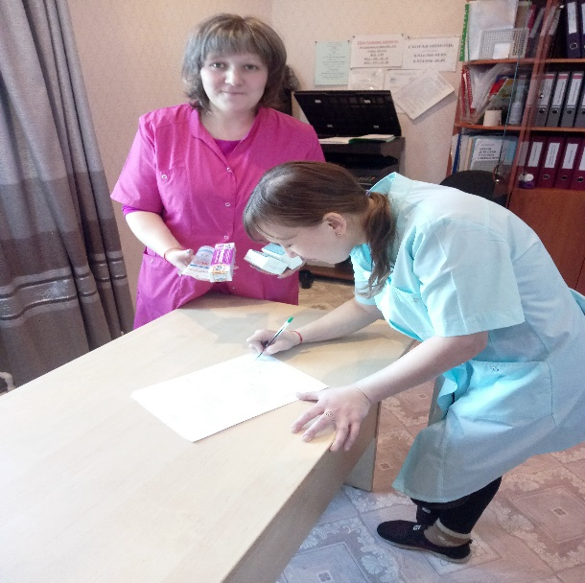
Деятельность по обеспечению безопасности в детском саду — это комплексная работа, в которую включены все участники воспитательно-образовательного процесса:

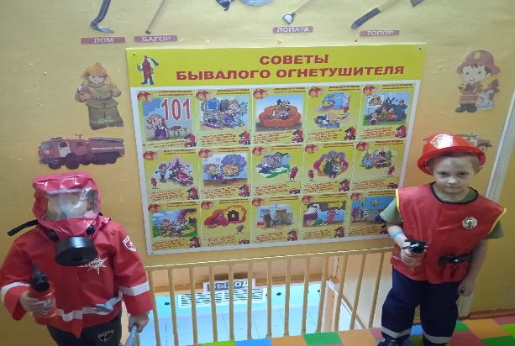
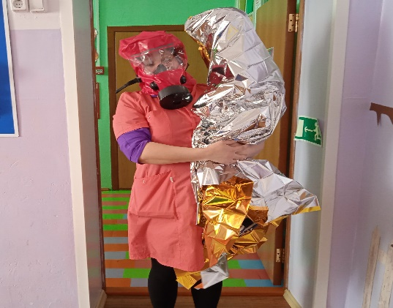
1.Дети
2. Сотрудники
3. Родители.
Эфективность работы учреждения выражены следующими показателями :
- Оформление уголков
- Проведение тренировок
- Соблюдение санитарных правил
- Проведение инструктажей
- Просмотр обучающих роликов
- Профилактика детского и взрослого травматизма на ж/д транспорте и правил дорожного движения
- Для безопасности воспитанников и сотрудников установлена противопажарная сигнализация,установлены домофоны,камеры видеонаблюдения.
За соблюдемие выше указанных мер Администрация муниципального района «Могочинского района» г.Могоча наградила Дипломами II-III места за лучшую организацию работы в районном смотре-конкурсе в областе охраны труда по итогам 2020 г среди предприятий непрозводственной сфере деятельности в отрослевой группе «Здравоохранение,образование,дошкольное воспитание»
. 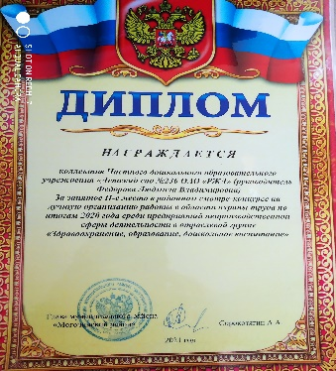 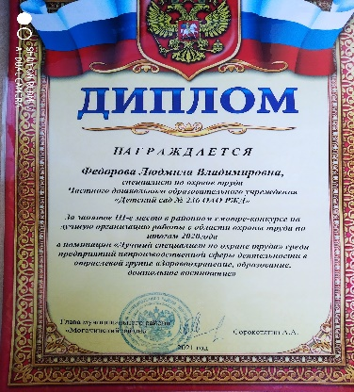
Заведующий «Детского сада №236 ОАО «РЖД» Л.В.Федорова

